**LAPORAN TEORI**

**STATISTIKA**

NAMA : Senangun Tiandani

NIM : 202232006

KELAS : A

DOSEN : Muhammad Fadli Prathama

NO.PC : 28

ASISTEN : 1. Fakhrul Fauzi Nugraha Tarigan

2. Rafidah Shafa Ariza Ramadhan

3. Clarenca Sweetdiva Pereira

4. Lauren Valentina

**INSTITUT TEKNOLOGI PLN**

**SISTEM INFORMASI**

**2024**

1. Apa itu javaScript?

JavaScript adalah bahasa pemrograman yang sering digunakan untuk membuat halaman web interaktif dan dinamis. JavaScript umumnya digunakan untuk menambahkan fungsi interaktif pada halaman web, seperti mengontrol elemen HTML, merespons input pengguna, mengubah konten halaman secara dinamis, dan berinteraksi dengan server untuk mengambil atau mengirim data tanpa perlu mereload halaman.

1. Fungsi-fungsi apa saja yang ada pada JavaScript?

beberapa fungsi bawaan yang umum digunakan:

* alert(): Menampilkan kotak dialog dengan pesan tertentu kepada pengguna.
* console.log(): Mencetak pesan atau nilai ke konsol browser untuk tujuan debugging.
* prompt(): Menampilkan kotak dialog dengan pesan input dan mengembalikan nilai yang dimasukkan oleh pengguna.
* confirm(): Menampilkan kotak dialog konfirmasi dengan opsi OK atau Batal kepada pengguna.
* String(): Mengonversi nilai menjadi string.
* typeof(): Mengembalikan tipe data dari suatu variabel.
* isNaN(): Memeriksa apakah suatu nilai adalah "Not-a-Number".
* Date(): Membuat objek tanggal dan waktu.
* addEventListener(): Menambahkan event listener ke elemen HTML untuk menangani interaksi pengguna.
* fetch(): Mengambil sumber daya dari jaringan (seperti AJAX) menggunakan promise.
* JSON.stringify() dan JSON.parse(): Mengonversi objek JavaScript menjadi string JSON dan sebaliknya.
* Array.isArray(): Memeriksa apakah suatu objek adalah array.

1. Bagaimana cara mengaplikasikan JavaScript pada sebuah laman web?

beberapa cara umum untuk menerapkan JavaScript pada halaman web:

* Menyisipkan JavaScript langsung dalam tag <script>: Kita dapat menyisipkan kode JavaScript langsung di dalam tag <script> di dalam markup HTML.
* Memuat file JavaScript eksternal: Kita juga dapat membuat file JavaScript terpisah dengan ekstensi .js, lalu memuatnya ke dalam halaman HTML menggunakan tag <script> dengan atribut src.
* Menambahkan event listener: Kita dapat menambahkan event listener ke elemen HTML untuk menanggapi interaksi pengguna.

**LAPORAN PRAKTIKUM**

**STATISTIKA**

NAMA : Senangun Tiandani

NIM : 202232006

KELAS : A

DOSEN : Muhammad Fadli Prathama

NO.PC : 28

ASISTEN : 1. Fakhrul Fauzi Nugraha Tarigan

2. Rafidah Shafa Ariza Ramadhan

3. Clarenca Sweetdiva Pereira

4. Lauren Valentina

**INSTITUT TEKNOLOGI PLN**

**SISTEM INFORMASI**

**2024**

Hasil web yang sudah di tambahkan css

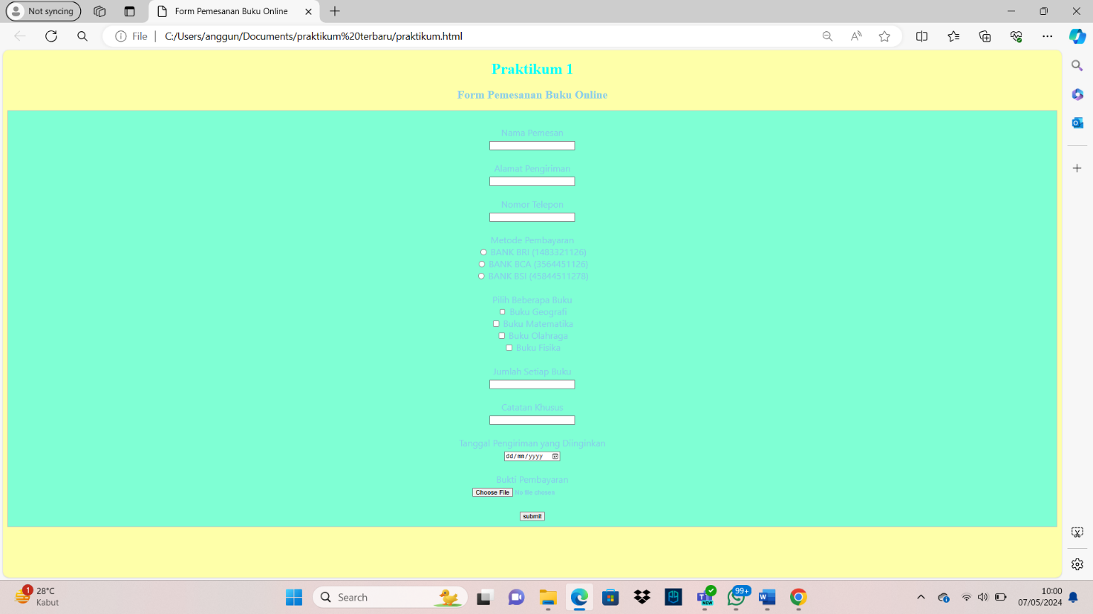

Saat sedang di inspect :

Warna pertama

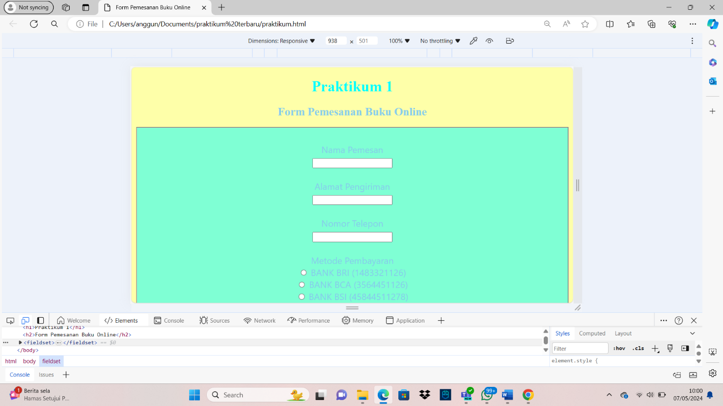

Warna kedua

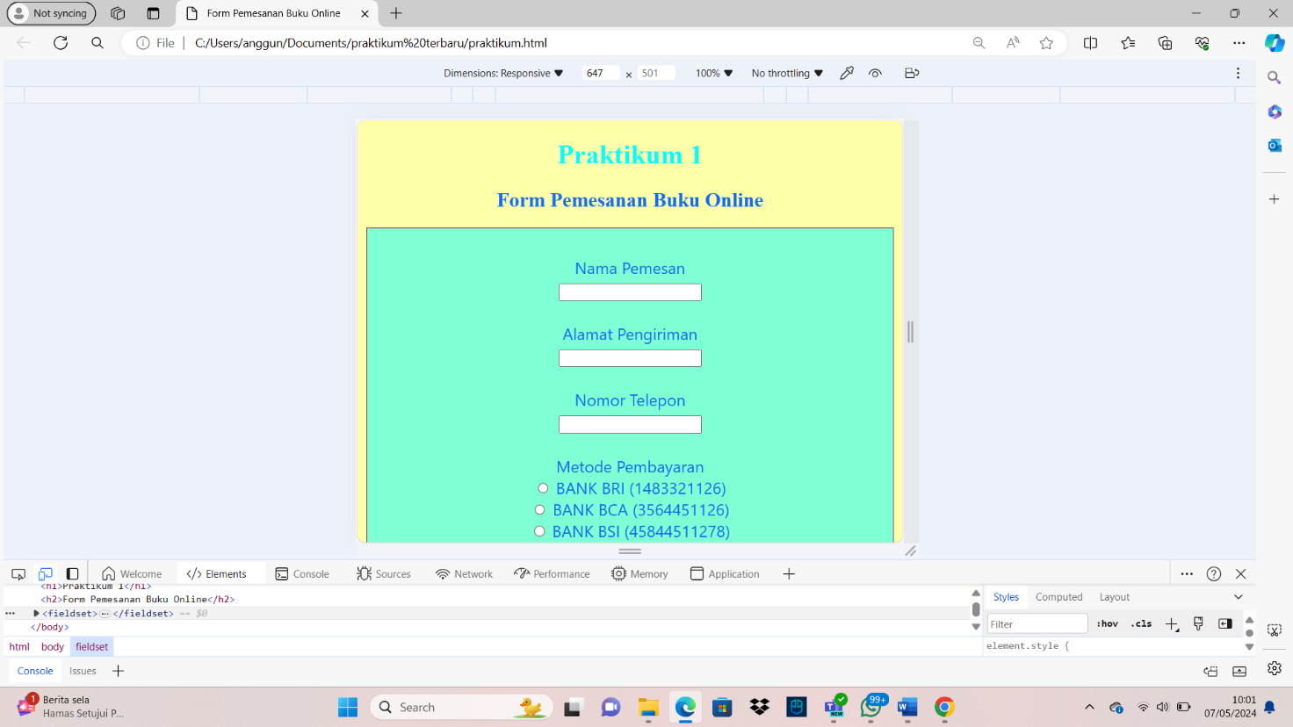

Warna ketiga

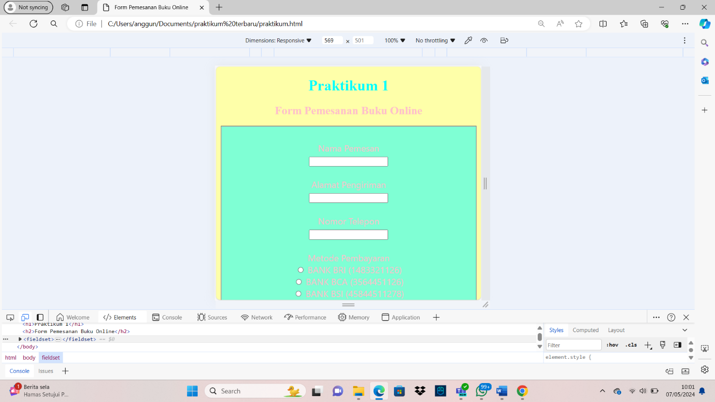

Warna keempat

